Viburnum x bodnantense "Dawn"
Özellikleri
Dik yaprağını döken bu çalının boyu 3-4m genişliği ise 1-2m'dir. Elips şeklinde yaprakları, ilk önce bronz rengindedir, sonra koyu yeşil olur ve sonbaharda tekrar kırmızı olur. Çok hoş kokulu çiçekleri Aralık ayından Şubat-Mart ayına kadar açar. Nemli, ağır gübreli topraklarda yetişir. 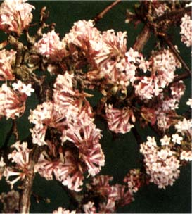

ÇALILAR | YAPRAK  RENGİ | ÇİÇEK  RENGİ | MEYVE  (TOHUM)  RENGİ | SONBAHARDA  YAPRAK  RENGİ | çiçek açma dönemi | boy(max mt.) | çit için | bodur için | grup için | Davranış |  |  | Gelişme |  |  | Toprak |  | Işık İhtiyacı |  |  | İklim |  | Bölge |  |  |  | not
 |  |  |  |  |  |  |  |  |  | yayılıcı | dağınık | piramit form | yavaş | orta | hızlı | taze / havalanmış | kuru | güneş | gölge | yarı gölge | soğuk | ılıman | kıyı şeridi | alçak rakım | yüksek rakım | ova | not
Viburnum x bodnantense "Dawn" | Yeşil | Kırmızı | - | Kırmızı | 3--Farketmez | 2 | Grup İçin | - | - | - | - | - | - | X | - | - | - | X | - | X | X | X | X | X | - | X | -

